Пожарные извещатели с gsm-модулем

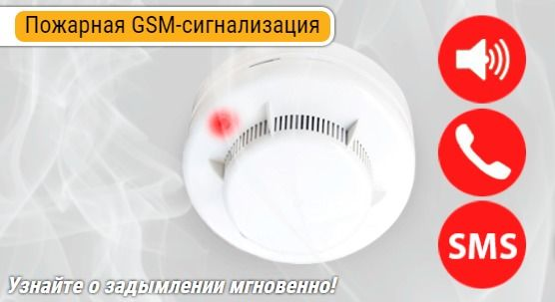
Это устройство используется в качестве автономной пожарной сигнализации. Автономный дымовой пожарный извещатель (АДПИ) с GSM-модулем реагирует на появление дыма в помещении, оповещает о пожаре громким звуком, а благодаря встроенному GSM-модулю, оповещение о пожаре происходит также на телефон (звонок, СМС).
АДПИ с GSM-модулем позволяет сообщать о происшествии одновременно по шести номерам телефонов (включая сотовые): не только подразделениям пожарной охраны, но и соседям, живущим рядом родственникам, которые в течение нескольких минут смогут помочь пострадавшему эвакуироваться.
В быту целесообразно применять дымовые пожарные извещатели, чувствительные к дыму, выделяющемуся при горении. Принцип действия дымовых извещателей основан на контроле оптической плотности окружающей среды. В случае обнаружения задымленности они подают тревожные извещения в виде громких звуковых сигналов, а также в автоматическом режиме произведут SMS-рассылку и дозвон на запрограммированные телефонные номера (до 6 номеров).
Особенности и технические характеристики АДПИ с GSM-модулем:
- гарантийный срок службы такого извещателя может составлять не менее 10 лет;
- работа от одной батареи достигает не менее 3 лет;
- работает круглосуточно;
- оборудован встроенной сиреной;
- производит оповещение на мобильный телефон звонком и SMS (до 6 номеров);
- имеет устойчивость к ложным срабатываниям;
- оборудован светодиодной индикацией;
- оснащен автоматической диагностикой батареи, запыленности оптической камеры;
- производит светозвуковое оповещение о разряде батареи и неисправности;
- оборудован защитой от неправильного подключения батареи;
- возможно проведение тестирования работоспособности в ручном режиме;
- возможность объединить до 10-ти извещателей в группу.
АДПИ с GSM-модулем особенно важно устанавливать там, где проживают одинокие пожилые люди, поскольку у них риск гибели на пожарах гораздо выше, чем у других категорий населения. Даже видя то, что произошло, зачастую они не могут добраться до телефона и вызвать подразделение пожарной охраны, не способны принять никаких действий самостоятельно, чтобы покинуть опасную зону.
Уважаемые жители! Помните, что каждый сам выбирает тот или иной способ защиты своего жилья от пожаров и сохранности жизни своих близких. Выполнив однажды комплекс мер по обеспечению пожарной безопасности, находящегося в пользовании жилья, можно с уверенностью и без оглядки идти в завтрашний день.

Отдел государственного пожарного надзора
г. Черемхово, г. Свирска и Черемховского района

